- 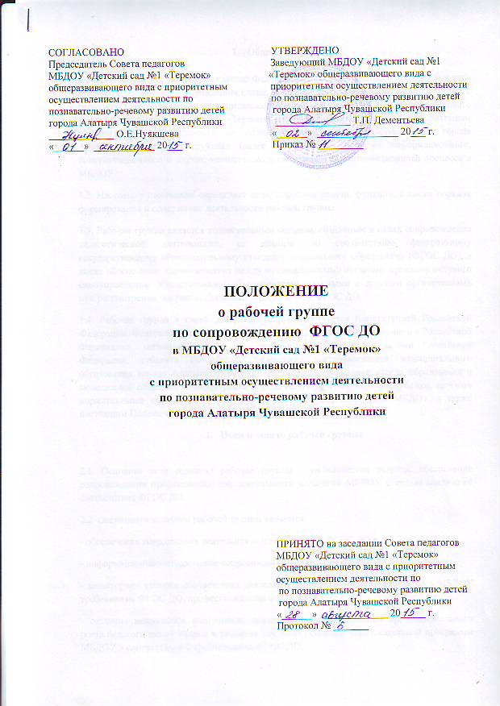Общие положения

1.1. Рабочая группа по сопровождению Федерального государственного образовательного стандарта дошкольного образования (далее – рабочая группа) создаётся в соответствии с решением Совета педагогов муниципального бюджетного дошкольного образовательного учреждения «Детский сад №1 «Теремок» общеразвивающего вида с приоритетным осуществлением деятельности по познавательно-речевому развитию детей города Алатыря Чувашской Республики (далее – МБДОУ), в целях информационного, консультационного и научно-методического сопровождения инновационного процесса в МБДОУ.
1.2. Настоящее положение определяет цель, основные задачи, функции, а также порядок формирования и содержание деятельности рабочей группы.
1.3. Рабочая группа является коллегиальным органом, созданным в целях сопровождения педагогической деятельности, ее анализа по соответствию федеральному государственному образовательному стандарту дошкольного образования (ФГОС ДО), а также обеспечения взаимодействия между муниципальными органами, органами местного самоуправления, общественными объединениями, научными и другими организациями при рассмотрении вопросов, связанных с реализацией ФГОС ДО.
1.4. Рабочая группа в своей деятельности руководствуется Конституцией Российской Федерации, Федеральным законом от 29.12.2012 № 273-ФЗ «Об образовании в Российской Федерации», законодательными и нормативными правовыми актами Российской Федерации, субъекта Российской Федерации, постановлениями муниципального образования города Алатыря Чувашской Республики, приказами отдела образования и молодежной политики администрации города Алатыря Чувашской Республики, другими нормативными правовыми актами муниципального уровня, уставом МБДОУ, а также настоящим Положением.
- Цели и задачи рабочей группы

2.1. Основная цель создания рабочей группы – методическая помощь, обеспечение сопровождения профессиональной деятельности педагогов МБДОУ с целью анализа её соответствия ФГОС ДО.
2.2. Основными задачами рабочей группы являются:
- обеспечение координации деятельности по реализации ФГОС ДО в МБДОУ;
- информационно-методическое сопровождение реализации ФГОС ДО в МБДОУ;
- мониторинг степени соответствия деятельности педагогических работников МБДОУ требованиям ФГОС ДО, профессионального стандарта;
- создания механизмов подготовки, поддержки и сопровождения профессионального роста педагогических кадров в условиях введения основной образовательной программы МБДОУ в соответствии с требованиями ФГОС ДО;
- разработка (доработка, внесение изменений, корректировка) основной образовательной программы дошкольного образования МБДОУ в соответствии с ФГОС ДО, с учетом примерной образовательной программы дошкольного образования, запросов родителей (законных представителей) воспитанников, социума и Программы развития МБДОУ на 2013 – 2015г.г.;
- анализ и удовлетворение потребностей МБДОУ в подготовке педагогических кадров и руководящих работников с учетом динамики требований к ресурсному обеспечению образовательного процесса;
- обеспечение взаимодействия МБДОУ со школами города;
- информирование общественности о степени реализации ФГОС ДО дошкольным учреждением в целом.
- Функция рабочей группы

3.1. Для выполнения возложенных задач рабочая группа осуществляет следующие функции.
Информационная:
- формирование банка информации по основным «проблемным» направлениям ФГОС ДО (нормативно-правовое, организационно-управленческое, методическое, кадровое, информационное, материально-техническое обеспечение);
- разъяснение общественности, участникам образовательных отношений перспектив и эффективности ФГОС ДО в МБДОУ;
- информирование разных категорий педагогических работников о содержании и особенностях структуры образовательной программы дошкольного образования, условиях реализации и результатах ее освоения.
Координационная:
- координация деятельности педагогических работников по основным направлениям ФГОС ДО;
- определение механизма разработки и реализации основной образовательной программы дошкольного образования;
- взаимодействие МБДОУ с отделом образования и молодежной политики администрации города Алатыря Чувашской Республики по вопросам обеспечения ФГОС ДО;
Экспертно-аналитическая:
- мониторинг психолого-педагогических, кадровых, материально-технических, финансовых условий реализации основной образовательной программы дошкольного образования, развивающей предметно-пространственной среды и результативности педагогической деятельности в соответствии с ФГОС ДО на разных этапах.
- Состав рабочей группы
4.1. Состав рабочей группы определяется из числа наиболее компетентных представителей педагогического коллектива, администрации, общественных организаций и утверждается приказом заведующего МБДОУ.
4.2. В состав рабочей группы входят: председатель, секретарь и члены рабочей группы.

- Порядок деятельности рабочей группы, права и обязанности

5.1. Общее руководство рабочей группы осуществляет председатель группы, который:
- открывает и ведет заседания рабочей группы;
- осуществляет подсчет результатов голосования по обсуждаемым вопросам;
- отчитывается перед Советом педагогов о деятельности рабочей группы.
5.2. Секретарь ведет протоколы заседания рабочей группы, которые подписываются всеми членами группы.
5.3. Члены рабочей группы обязаны:
- присутствовать на заседаниях;
- принимать участие в голосовании по обсуждаемым вопросам;
- исполнять поручения в соответствии с решениями рабочей группы.
5.4.Члены рабочей группы для решения возложенных на нее задач имеют в пределах своей компетенции право:
- вносить на рассмотрение Совета педагогов вопросы, связанные с сопровождением и реализацией ФГОС ДО;
- вносить предложения и проекты решений по вопросам, относящимся к деятельности рабочей группы по сопровождению ФГОС ДО;
- при необходимости приглашать на заседания рабочей группы должностных лиц органов местного самоуправления, представителей общественных объединений, научных и других организаций;
- направлять своих представителей для участия в совещаниях, конференциях и семинарах по вопросам, связанным с реализацией ФГОС ДО, проводимых отделом образования и молодежной политики администрации города Алатыря Чувашской Республики, органами местного самоуправления, общественными объединениями, научными и другими организациями;
- пользоваться в установленном порядке для осуществления информационно-аналитических и экспертных работ научными и иными разработками педагогов-новаторов.

- Ответственность рабочей группы

6.1. Рабочая группа несет ответственность:
- за своевременность представления информации Совету педагогов о результатах своей работы;
- качество и своевременность информационного, координационного и научно-методического сопровождения ФГОС ДО;
- своевременное выполнение решений Совета педагогов, относящихся к реализации ФГОС ДО, плана мероприятий по сопровождению ФГОС ДО в МБДОУ;
- компетентность принимаемых решений.
- Делопроизводство

7.1. Обязательными документами рабочей группы являются план работы, и протоколы заседаний.
7.2. Книгу протоколов заседаний рабочей группы ведет секретарь рабочей группы, избранный на первом заседании группы. Хранится книга у руководителя МБДОУ.
7.3. Протоколы заседаний рабочей группы оформляются в соответствии с общими требованиями к оформлению деловой документации.
7.4. Протоколы рабочей группы носят открытый характер и доступны для ознакомления.
7.5. Протоколы заседаний рабочей группы хранятся в течение трех лет.

